Documentație Tehnică
4WD Omni-Directional Arduino Compatible Mobile Robot

- Descriere: este un robot care utilizeaza patru roți omni-direcționale, care permit efectuarea unor mișcări complexe, fără a fi necesară rotirea șasiului.
Componentele chitului:
- Placă de bază Arduino Compatible: servește drept unitate centrală de procesare.
- I/O Expansion Shield: Placa verde de deasupra plăcii Arduino, care facilitează conectarea rapidă a servomotoarelor, senzorilor și alimentării.
- Drivere de motoare: Integrate sau conectate sub shield, responsabile pentru furnizarea curentului necesar celor 4 motoare DC.
- 4 x Motoare DC cu Encoder: Corpurile negre cilindrice vizibile la fiecare colț. Encoderele (plăcuțele verzi mici din spatele motoarelor) măsoară rotațiile pentru un control precis al vitezei.
- 4 x Roți Omni-direcționale: permit mișcarea în orice direcție fără a roti șasiul.
- 4 x Hub-uri de cuplare, șaibe, șuruburi: Piesele care fac legătura între axul motorului și roată.
- Cablu USB
- Încărcător și adaptoare pentru priză
- Set de imbus-uri
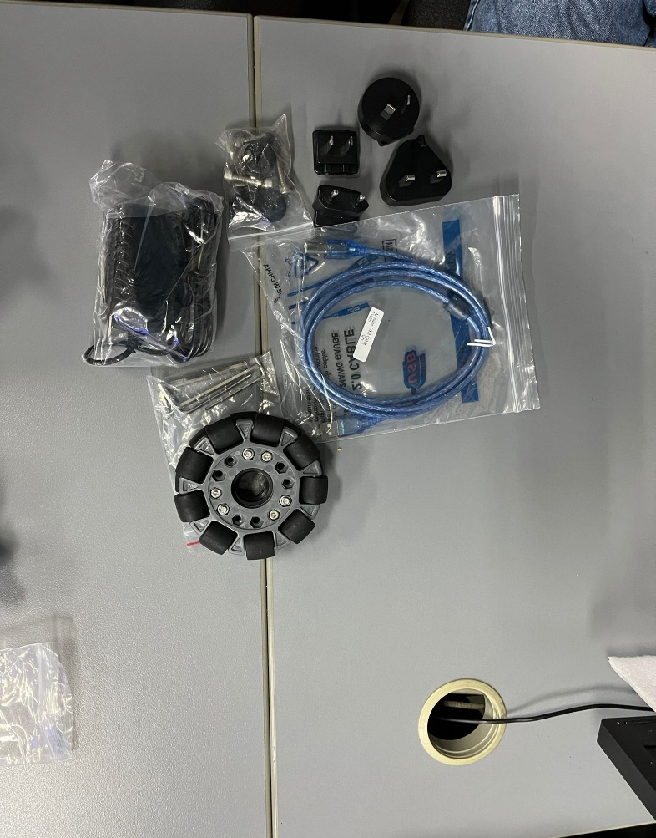
fig. 1 - componente kit robot
- Documentația de montaj:
Pentru etapa de asamblare a robotului, am mai avut de montat cele patru roți, șasiul, motoarele și placa de control fiind pre-instalate.
Fixarea celor patru roți Omni pe axele motoarelor DC s-a realizat prin intermediul unor componente de legatura metalice și de plastic. Pentru fiecare roată, cuplajele conțineau câte patru elemente și anume: un hub de aluminiu (piesa cilindrică), un șurub imbus, șaibă și șaibă grower (autoblocantă), care are rolul de a preveni deșurubarea cauzată de vibrațiile motoarelor în timpul deplasării. Pe fiecare șurub am introdus șaiba de metal, apoi șaiba de plastic, urmată de acel hub de aluminiu. Acest ansamblu trebuia fixat în orificiul fiecărei roți, apoi le-am montat pe axele motoarelor și le-am fixat cu ajutorul unui imbus.
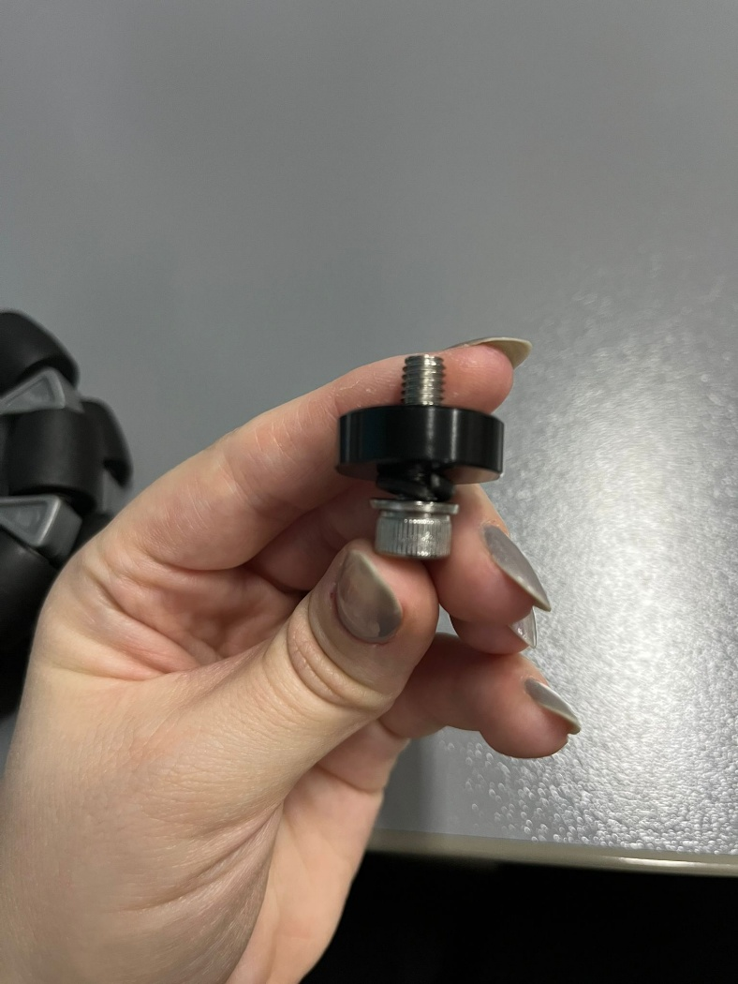
fig. 2 - ansamblu pentru fixarea roții
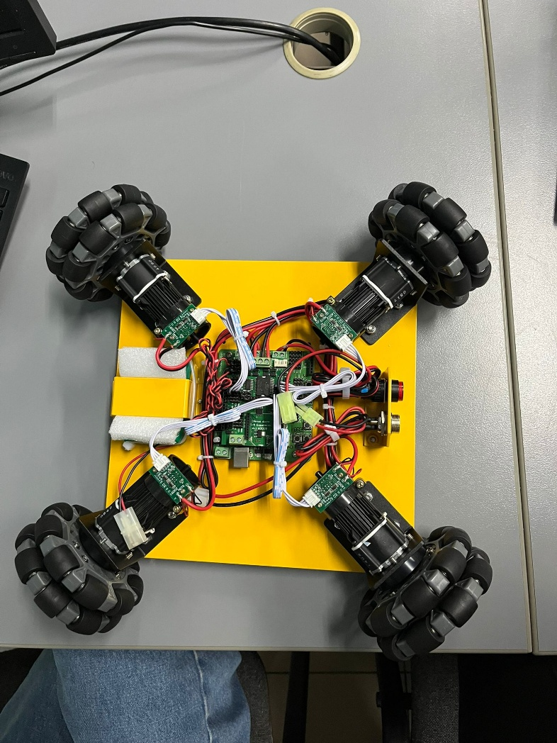
fig. 3 - robot_componente_asamblate 1
- Probleme întâmpinate:
Una dintre problemele întâmpinate în timpul programării robotului a fost că nu reușeam să încărcăm codul pe placa Arduino. După compilarea și încărcarea pe plăcuță, constatam faptul că nu se transfera codul. Pentru soluționarea problemei a fost nevoie să demontăm shield-ul de deasupra plăcii Arduino înainte de a da upload codului.
O altă problemă întâmpinată a fost calibrarea direcției robotului. Robotul trebuia să meargă câteva secunde în față, să se rotească la stânga, să meargă din nou câteva secunde în față, să se rotească spre dreapta, apoi să se întoarcă în locul inițial de unde a plecat. În timpul testării s-a constatat că robotul se deplasează strâmb, deoarece nu efectua rotațiile complete atunci când se rotea. Rezolvarea problemei a constat în ajustarea funcțiilor setCarMove, care combină translația cu rotația și delayMS, care menține mișcarea pentru durata specificată, ca robotul să efectueze rotațiile complete și să se deplaseze corect.

- Diagrame tehnice
  - Schema bloc
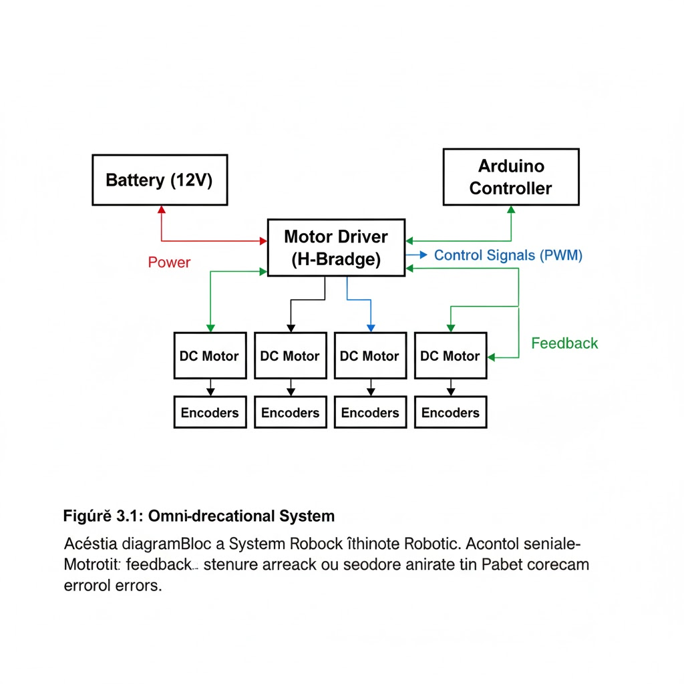
fig. 4 – schema bloc
In figura 4 se prezintă interconectarea modulelor principale ale robotului. Sistemul de alimentare (Acumulatorul) furnizează energie direct către Driverul de Motoare pentru putere și către Arduino pentru logică. Unitatea de control (Arduino) transmite semnale de tip PWM (Pulse Width Modulation) către Driver pentru a regla viteza și direcția celor 4 motoare. Encoderele atașate motoarelor închid bucla de control, trimițând impulsuri înapoi la Arduino pentru a permite sincronizarea turațiilor și corectarea traiectoriei
  - Schema electrica
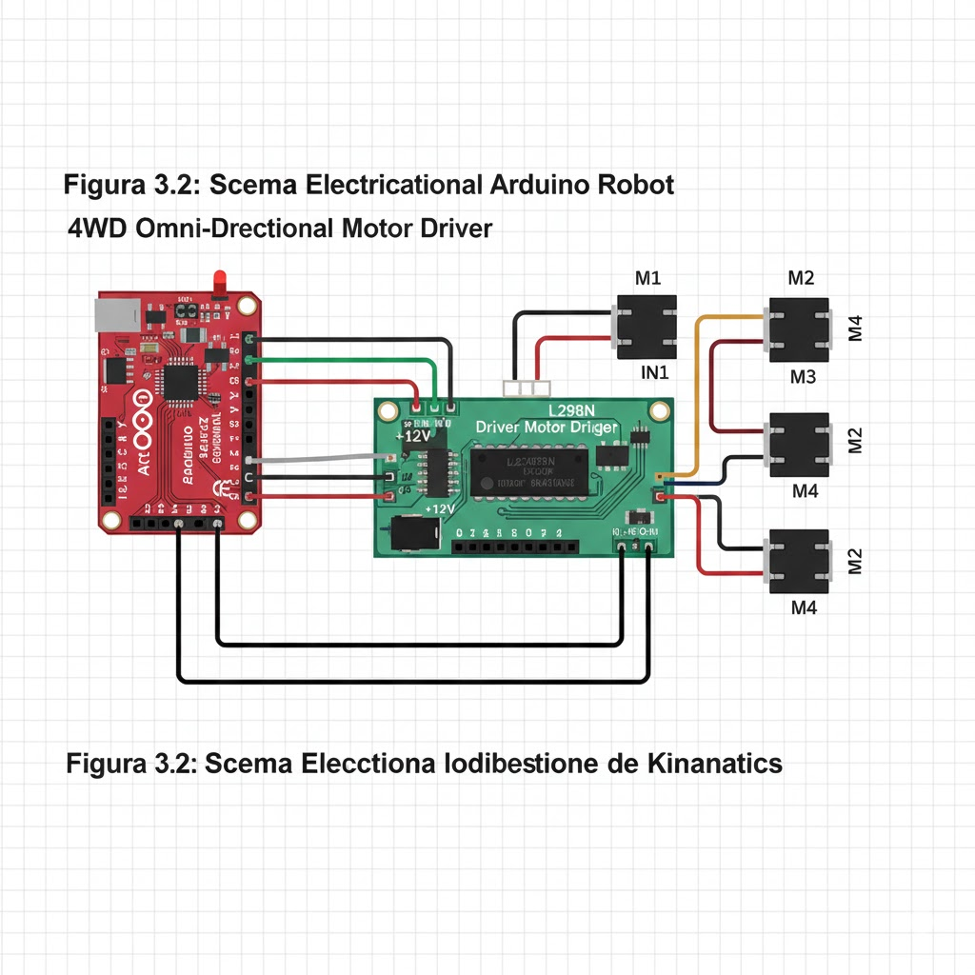
fig. 5 – schema electrica
In figura 5 se observa cum sistemul electronic este organizat pentru a gestiona separat puterea și controlul. Alimentarea de 12V este direcționată simultan către driverul de motoare și placa Arduino, fiind conectate la o masă comună pentru a preveni erorile de semnal. Mișcarea robotului este controlată prin trimiterea unor semnale variabile (PWM) de la Arduino către puntea H, metodă prin care se reglează individual viteza și sensul fiecărui motor. Pentru o precizie ridicată, sistemul folosește encodere magnetice care trimit date în timp real despre rotația roților către pinii de întrerupere ai plăcii Arduino. Această conexiune permite microcontrolerului să verifice constant viteza reală a motoarelor și să facă ajustări automate, asigurând astfel o deplasare dreaptă și corectă a robotului
Componentă | Pin Arduino | Funcție
Motor Stânga Față | D5 (PWM), D4 (DIR) | Viteza și Direcția M1
Motor Dreapta Față | D6 (PWM), D7 (DIR) | Viteza și Direcția M2
Motor Stânga Spate | D9 (PWM), D8 (DIR) | Viteza și Direcția M3
Motor Dreapta Spate | D10 (PWM), D12 (DIR) | Viteza și Direcția M4
Encoder A | D2 (Interupt) | Citire viteză M1
Encoder B | D3 (Interupt) | Citire viteză M2
Tabel 1- tabel de pinout
In tabelul 1 pinii sunt organizati astfel: Controlul prin PWM (D5, D6, D9, D10): Acești pini sunt utilizați pentru a modula lățimea impulsurilor. Pinii de Direcție (DIR): Aceștia funcționează ca niște comutatoare logice. Când un pin de direcție este setat pe HIGH, motorul se învârte într-un sens, iar pe LOW în sens invers. Combinația acestor stări pe cele 4 motoare permite mișcările complexe (laterale sau diagonale). Pinii de Întrerupere (D2, D3 - Interrupts): Acești pini pot intercepta semnalele de la encodere în timp real, fără a opri restul codului.
  - Diagrama de miscare
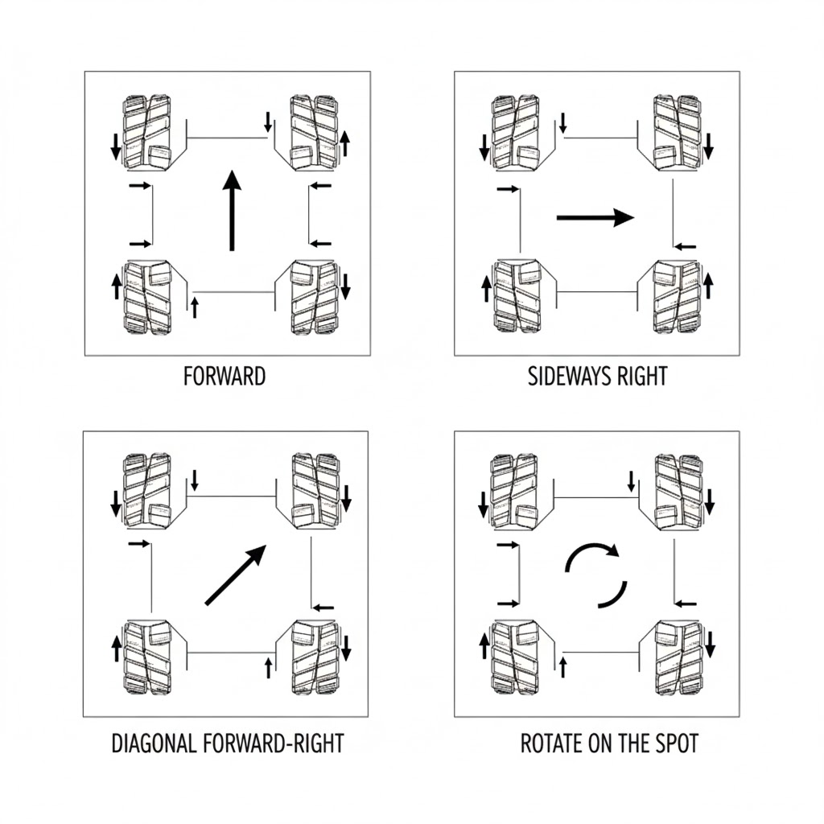
fig. 6 – diagrama de miscare
Figura 6 ilustreaza ca robotul se poate mișca în orice direcție fără să se rotească, datorită roților speciale cu role înclinate la 45 de grade. Când toate roțile se învârt în același sens, robotul merge înainte sau înapoi. Pentru a merge lateral (la stânga sau la dreapta), roțile de pe diagonală se învârt în sensuri opuse; astfel, forțele față-spate se anulează și rămâne doar mișcarea stânga-dreapta. Rotația pe loc se face simplu, învârtind roțile de pe partea stângă într-un sens, iar pe cele de pe dreapta în sens invers.

Direcție | Roata SF (Stânga Față) | Roata DF (Dreapta Față) | Roata SS (Stânga Spate) | Roata DS (Dreapta Spate)
Înainte | ⬆️ | ⬆️ | ⬆️ | ⬆️
Inapoi | ⬇️ | ⬇️ | ⬇️ | ⬇️
Lateral Dreapta | ⬆️ | ⬇️ | ⬇️ | ⬆️
Lateral  Stanga | ⬇️ | ⬆️ | ⬆️ | ⬇️
Rotație Loc | ⬆️ | ⬇️ | ⬆️ | ⬇️
Tabel 2 –tabel de miscare

Tabelul 2 explică modul în care sensul de rotație al fiecărei roți determină direcția finală de deplasare a robotului. Pentru mersul înainte sau inapoi, toate motoarele lucrează sincronizat în aceeași direcție. În schimb, mișcarea laterală și rotația pe loc sunt posibile prin combinarea sensurilor orar și anti-orar. De exemplu, pentru rotatia la dreapta, roțile de pe fiecare diagonală se rotesc în sensuri opuse, anulând mișcarea față-spate și forțând robotul să se deplaseze pe axa transversală.
- Tabel de consum
Stare Funcționare | Curent Consumat (Amperi) | Descriere
Fără sarcină | ~0.12 A (120 mA) | Motorul se învârte liber, robotul este ridicat de la sol.
În sarcină normală | ~0.3 A - 0.5 A | Robotul se deplasează pe o suprafață plană.
Vârf | 1.5 A - 1.8 A | Motorul este blocat
Consum Total (4 motoare) | ~2.0 A (mediu) | Consumul cumulat în timpul unui regim de mers normal
Tabel 3- tabel de consum

In tabelul 3 se prezinta alimentarea sistemului care a fost dimensionată pentru a acoperi consumul celor patru motoare, care necesită împreună aproximativ 2 Amperi în timpul deplasării pe suprafețe plane. S-a optat pentru un acumulator de 12V cu o capacitate de 2000mAh, această configurație asigurând o autonomie de aproximativ o oră de utilizare continuă. Este esențial ca driverul de motoare să reziste la vârfuri de curent de peste 1.5A pe fiecare motor, deoarece blocarea accidentală a roților sau urcarea unor obstacole crește brusc consumul, existând riscul de supraîncălzire a componentelor electronice
- Linkuri utile
- https://www.arduino.cc/en/software/ -pentru a descarca software-ul de programare
- https://en.wikipedia.org/wiki/Mecanum_wheel-pentru -pentru documentatie roti
- https://www.robotshop.com/products/4wd-omni-directional-arduino-compatible-mobile-robot -Manual Robot -pentru documentare motoare
- https://github.com/MartinStokroos/nexus_base_ros- pentru codul sursa

- Concluzii
Proiectul a presupus parcurgerea tuturor etapelor de realizare a unui robot , de la intelegerea componentelor și asamblarea mecanică a șasiului cu cele patru roți omnidirecționale, până la realizarea conexiunilor electrice pe placa Arduino. Am configurat driverul de putere pentru controlul motoarelor, am realizat schema de pinout pentru gestionarea semnalelor PWM și am integrat encoderele pentru a monitoriza mișcarea în timp real. Prin testarea diferitelor moduri de rulare — înainte, lateral și rotație pe loc — am învățat cum să sincronizam turațiile motoarelor și cum să gestionam consumul bateriei pentru o funcționare stabilă. Rezultatul final este un robot funcțional care demonstrează aplicarea practică a electronicii și a mecanicii într-un sistem capabil de mișcări la 360 de grade.

